МИНИСТЕРСТВО ПРОСВЕЩЕНИЯ РОССИЙСКОЙ ФЕДЕРАЦИИ
‌Департамент образования Вологодской области‌‌
‌Управление образования администрации Устюженского
муниципального округа‌​
МОУ "Брилинская школа"

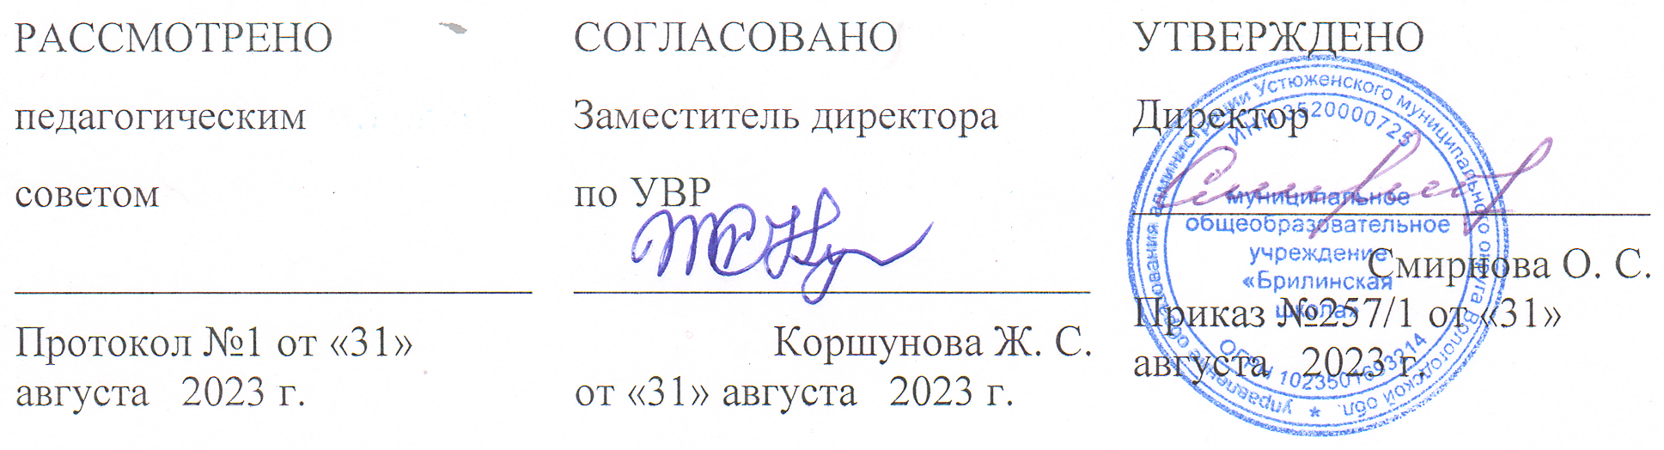
‌

РАБОЧАЯ ПРОГРАММА
практикума
по математике в 8 классе

на 2023-2024 уч. г.

Составитель: О.Н.Подольская
учитель математики

​д. Брилино‌ 2023 г‌​

Пояснительная записка
Данная программа курса «Практикум по математике» подготовлена для учащихся 8 класса. Программа составлена в соответствии с требованиями Федерального государственного образовательного стандарта основного общего образования 3-го поколения. Среди предметов, формирующих интеллект, математика занимает первое место. Хорошая математическая подготовка нужна всем выпускникам школы. Тем же учащимся, которые в школе проявляют выраженный интерес к математике, необходимо предоставить дополнительные возможности, способствующие их математическому развитию.
При отборе содержания программы использованы общедидактические принципы: доступности, преемственности, практической направленности, учёта индивидуальных способностей и посильности. При реализации содержания программы учитываются возрастные и индивидуальные возможности подростков, создаются условия для успешности каждого ребёнка.
Общая характеристика учебного курса
Программа предусматривает включение задач и заданий, трудность которых определяется не столько математическим содержанием, сколько новизной и необычностью математической ситуации. Это способствует появлению желания отказаться от образца, проявить самостоятельность, формированию умений работать в условиях поиска, развитию сообразительности, любознательности. В процессе выполнения заданий дети учатся видеть сходства и различия, замечать изменения, выявлять причины и характер этих изменений, на этой основе формулировать выводы.
В курсе присутствуют темы и задания, которые стимулируют учащихся к проведению несложных обоснований, к поиску тех или иных закономерностей. Все это направлено на развитие способностей детей к применению математических знаний в различных жизненных ситуациях и подготовка обучающихся к ОГЭ. Отличительная особенность данного курса - доступность предлагаемого материала для учащихся, планомерное развитие их интереса к предмету. Сложность задач нарастает постепенно. Приступая к решению более сложных задач, рассматриваются вначале простые, входящие как составная часть в решение трудных. Программа ориентирована на учащихся 8 класса. Курс рассчитан на 0,5 час в неделю, в общей сложности – 17 ч за учебный год.
Формы организации работы:
групповая; парная; индивидуальная.
Методы работы: частично – поисковые; эвристические; исследовательские.
Задания направлены на проверку таких качеств математической подготовки выпускников, как:
- уверенное владение формально-оперативным алгебраическим аппаратом;
- умение решить планиметрическую задачу из раздела практико-ориентированных задач (ОГЭ №1-5), применяя различные теоретические знания курса математики;
- умение решить комплексную текстовую задачу, включающую в себя знания из разных тем курса математики;
- умение математически грамотно и ясно записать решение, приводя при этом необходимые пояснения и обоснования;
- владение широким спектром приемов и способов рассуждений.
Содержание программы
Введение (1 ч)
План участка (2 ч)
Числа: натуральные, рациональные, иррациональные. Сравнение чисел. Понятие площади. Нахождение площади прямоугольника, квадрата, треугольника. Теорема Пифагора. Перевод единиц измерения из одной величины в другую. Сравнительная характеристика видов отопления.
План дома (2 ч)
Числа: натуральные, рациональные, иррациональные. Сравнение чисел. Понятие площади. Нахождение площади прямоугольника, квадрата, треугольника. Теорема Пифагора. Перевод единиц измерения из одной величины в другую. Знание и нахождение процента. Составление пропорции.
Расположение населённых пунктов по схеме (2 ч)
Направление частей света /север, юг, запад, восток/. Теорема Пифагора. Перевод единиц измерения из одной величины в другую. Связь скорости, пути и времени движения. Нахождение стоимости отдельного товара и стоимости покупки.
Баня, печь, теплица, зонт (3 ч)
Числа: натуральные, рациональные, иррациональные. Сравнение чисел. Расчёт объёма помещения. Знание и нахождение процента, площадь сферического сегмента, площадь сферы. Составление пропорции. Теорема Пифагора.
Площадь листов бумаги (1 ч)
Установление соответствия между форматами и номерами листов. Нахождение размеров листа другого формата из размеров первоначального листа. нахождение отношения длины и ширины сторон листов. Перевод единиц измерения из одной величины в другую.
Тарифы телефона и интернета (2 ч)
Чтение графика. Чтение таблицы. Расчёт стоимости тарифа и стоимости услуг. Сравнение тарифов.
Террасы (1 ч)
Понятие площади. Нахождение площади прямоугольника, квадрата, треугольника. Теорема Пифагора. Перевод единиц измерения из одной величины в другую. Знание и нахождение процента. Составление пропорции. Чтение таблицы.
Колесо (1ч)
Чтение таблицы. Числа: натуральные, рациональные, иррациональные. Сравнение чисел. Связь скорости, пути и времени движения. Округление чисел. Знание и нахождение процента. Составление пропорции.
Страхование ОСАГО (1ч)
Чтение таблицы. Числа: натуральные, рациональные, иррациональные. Сравнение чисел. Связь скорости, пути и времени движения. Округление чисел.
Итоговое занятие (1ч)
Календарно-тематическое планирование

№ | Тема | Литература, используемая на занятии | Дата
1 | Практикум по математике. Актуальность знания теоретического материала и применения его в жизни человека. | Типовые варианты экзаменационных заданий 2023 под редакцией И.В. Ященко
2 | План участка | Вариант 11
3 | План участка | Вариант 13
4 | План дома | Вариант 1
5 | План дома | Вариант 5
6 | Расположение населённых пунктов по схеме | Вариант 36
7 | Расположение населённых пунктов по схеме | Задания из открытого банка заданий ФИПИ  https://fipi.ru/oge/otkrytyy-bank-zadaniy-oge
8 | Баня, печь | Вариант 6
9 | Теплица | Задания из открытого банка заданий ФИПИ  https://fipi.ru/oge/otkrytyy-bank-zadaniy-oge
10 | Зонт | Задания из открытого банка заданий ФИПИ  https://fipi.ru/oge/otkrytyy-bank-zadaniy-oge
11 | Площадь листов бумаги | Вариант 16
12 | Тарифы на телефон и интернет | Вариант 21
13 | Тарифы на телефон и интернет | Вариант 25
14 | Колесо | Задания из открытого банка заданий ФИПИ  https://fipi.ru/oge/otkrytyy-bank-zadaniy-oge
15 | Страхование ОСАГО | Задания из открытого банка заданий ФИПИ  https://fipi.ru/oge/otkrytyy-bank-zadaniy-oge
16 | Террасы | Вариант 28
17 | Итоговое занятие

